Конспект урока
по предмету «Математика»
Тема: «Письменный прием сложения с переходом через разряд»

2018-2019 учебный год

Тема: «Письменный прием сложения с переходом через разряд».
Цель: учить выполнять письменное сложение чисел в пределах 100 с переходом через разряд
Задачи:
Образовательная:
- познакомить учащихся с письменным способом сложения двузначных чисел (столбиком) с переходом через разряд;
- закрепление знаний о разрядном составе чисел в пределах 100;
- упражнять в записи примеров столбиком
- совершенствование вычислительных навыков, навыков устного счёта.
Коррекционная:
- развитие речи: понимание и использование математической терминологии;
- развитие целенаправленности внимания, логического мышления.
Воспитательная:
- развитие коммуникативных умений;
- воспитание умения слушать, общаться, стремление сознательно соблюдать дисциплину.
Оборудование: индивидуальные карточки с цифрами для устного счета, презентация Power Point, карточки с заданием.

Ход урока
Этап урока | Деятельность учителя и учащихся на уроке | ИКТ
I. Организационный момент | На улице осень, пасмурно, хмуро, а у нас в классе есть яркое и красивое солнышко, оно смотрит на вас и протягивает свои лучи к вашим щёчкам. Улыбнитесь ему в ответ, и вам сразу станет теплее и веселее! А теперь представьте себе, что ваши ладошки - это маленькое зеркальце, посмотрите в него, улыбнитесь себе- вы видите, какие вы симпатичные и добрые! Посмотрите друг на друга, улыбнитесь, и ваше настроение будет бодрым и приподнятым, вам захочется узнавать новое, ведь это так интересно! | Слайд 2  
II. Сообщение темы и целей урока | - Сегодня на уроке мы научимся складывать двузначные числа столбиком. Выполним много интересных заданий. Вы готовы?
III. Устный счет | Счет десятками от 82 до 2
 | -Первое слагаемое 16, второе слагаемое 8. Найдите сумму;  - 17 увеличьте на 5;  - К 19 прибавьте 9;  - Сложите числа 15 и 8;  - 20 уменьшить 15.  Дети при помощи карточек, показывают числа (24, 22, 28, 23, 5).  - Прочитайте числа в порядке возрастания.  - Посмотрите внимательно на эти числа и скажите, какое из них лишнее? Почему? (5 - однозначное)  - Чем отличаются двузначные числа от однозначных?  - Назовите самое большое число. (28)  - Скажите, сколько десятков и единиц в каждом их данных чисел? (28 – 2 дес. 8 ед.) | Слайд 3  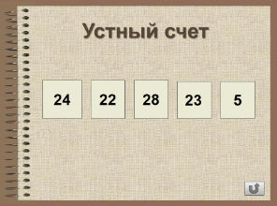  Слайд 4  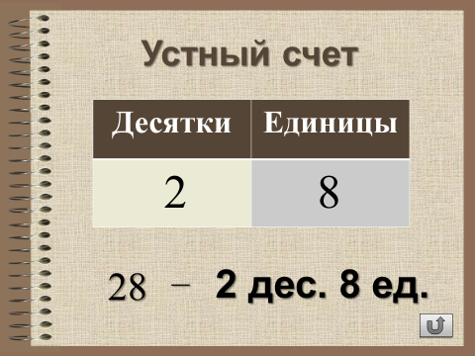
IV. Проверка домашнего задания | Прочитайте только те примеры, в которых ответы являются нечетными числами.  Молодцы! Складывать двузначные числа с однозначными мы уже научились.
V. Новая тема | -Сегодня мы научимся складывать двузначные числа столбиком. Мы вспомнили, что двузначные числа состоят из разрядов: десятков и единиц. Двузначные числа любят порядок и при сложении в столбик всегда становятся строго - единицы под единицами, десятки под десятками.  Учитель, опираясь на слайды презентации, объясняет алгоритм сложения двузначных чисел с переходом через разряд на примере 37 + 45.  Затем, вместе с учащимися решает, примеры:  47+5; 56+6 | Слайд 5  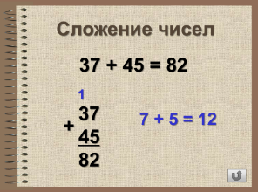
VI. Первичное закрепление нового материала | Решение примеров с.49 № 32 (3-4 ст.). Учащиеся поочередно решают примеры у доски с комментированием. Учитель руководит процессом, помогает в случае необходимости.
Физкультминутка. | Мы долго работали, а теперь немного отдохнем. Где же наше солнышко?  На зарядку солнышко поднимает нас  Поднимаем руки мы по команде «раз»,  А над ними весело шелестит листва.  Опускаем руки мы по команде «два».  Пошагать придётся нам – выше голова!  Мы шагаем весело в ногу «раз» и «два».  Наблюдай за птичками, головой верти.  Вот зарядка кончилась.  Сядь и отдохни. | Слайд 6
Решение задачи (с. 49 №35)
- Чтение условия задачи;
- чтение вопроса задачи;
- О чем говорится в задаче?
- Известно ли нам, сколько купили для математического кружка? Циркулей? Чертежных треугольников?
- Что нам нужно узнать?
- Какие слова возьмем для краткой записи?
1 ученик записывает краткую запись на доске.
- Сможем ли мы сразу ответить на вопрос задачи? Почему?
- Что нам нужно узнать сначала?
- Каким действием?
- Что мы узнаем потом?
Решение задачи у доски и в тетрадях.
(Слабым ученикам предлагаются дифференцированные карточки для решения задачи).
- Каким действием?
-Сколько получилось?
Ответили мы на вопрос задачи?
VII. Итог урока.  Рефлексия. | Понравился вам наш урок? Что вы можете сказать о нем?  «Закончи предложения»  1. Мне было интересно . . .  2. Я научился . . .  3. Я смогу научить . . .  4. Мне было трудно . . .  5. Мне еще нужно...  Итог, оценка работы учащихся на уроке.
IX. Домашнее задание. | стр.49,№ 35 (1-3 столбики)  2 группа с. 49 № 35(4 столбик).

